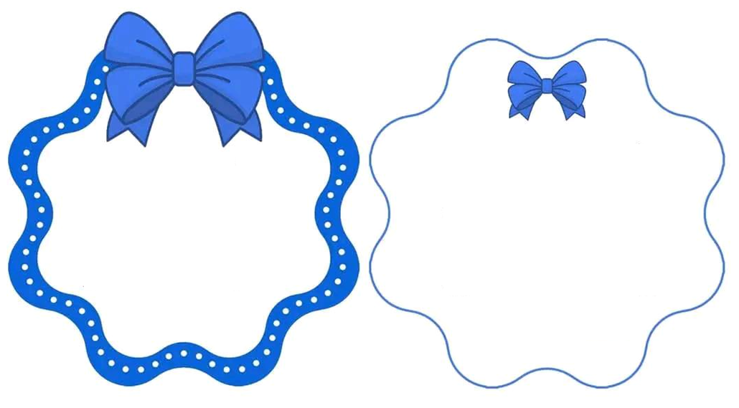


شهادة تهنئة بالتفوق
للتلميذ: .............................
تقديرا و عرفانا له على المجهودات المبذولة خلال الفصل الدراسي الثاني من قسم السنة ابتدائي " "
و نتمنى له دوام التفوق والنجاح فمزيدا من الجهد والعطاء
واللّه ولي التوفيق
مع تحيات معلمـ(ت)ك



شهادة تهنئة بالتفوق
للتلميذة: .............................
تقديرا و عرفانا لها على المجهودات المبذولة خلال الفصل الدراسي الثاني من قسم السنة ابتدائي " "
و نتمنى لها دوام التفوق والنجاح فمزيدا من الجهد والعطاء
واللّه ولي التوفيق
مع تحيات معلمـ(ت)ك


شهادة تهنئة بالتفوق
للتلميذة: .............................
تقديرا و عرفانا لها على المجهودات المبذولة خلال الفصل الدراسي الثاني من قسم السنة ابتدائي " "
و نتمنى لها دوام التفوق والنجاح فمزيدا من الجهد والعطاء
واللّه ولي التوفيق
مع تحيات معلمـ(ت)ك

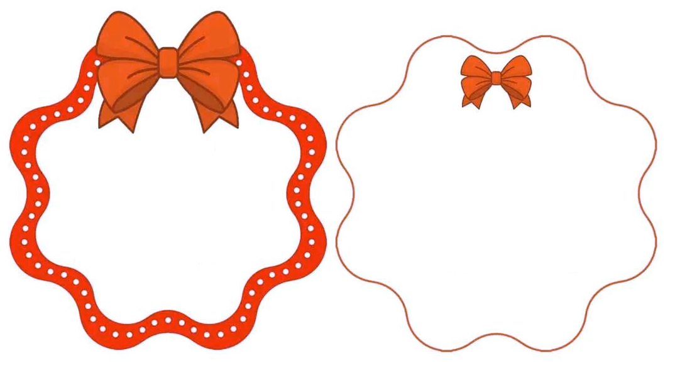

شهادة تهنئة بالتفوق
للتلميذ (ة) : .............................
تقديرا و عرفانا له(ا) على المجهودات المبذولة خلال الفصل الدراسي الثاني من قسم السنة ابتدائي " "
و نتمنى له(ا) دوام التفوق والنجاح فمزيدا من الجهد والعطاء
واللّه ولي التوفيق
مع تحيات معلمـ(ت)ك

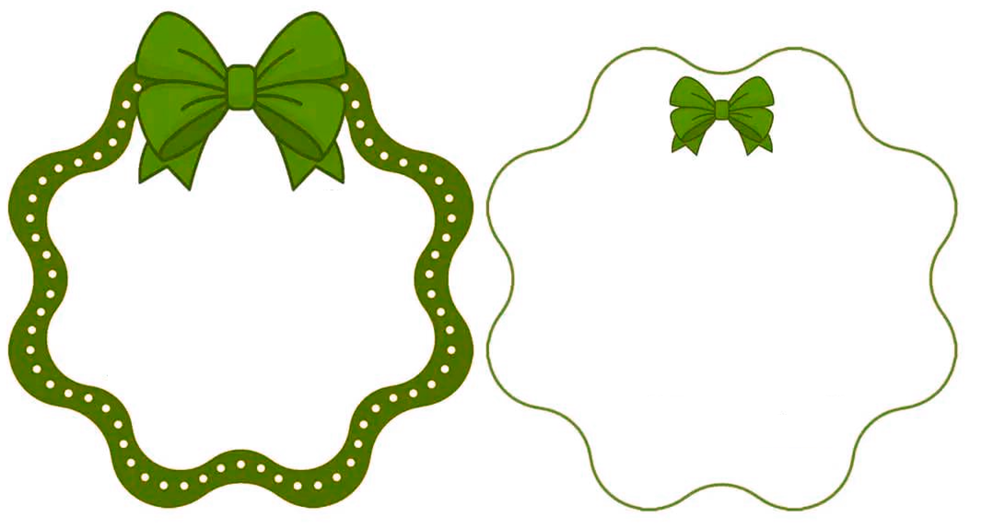

شهادة تهنئة بالتفوق
للتلميذ (ة) : .............................
تقديرا و عرفانا له(ا) على المجهودات المبذولة خلال الفصل الدراسي الثاني من قسم السنة ابتدائي " "
و نتمنى له(ا) دوام التفوق والنجاح فمزيدا من الجهد والعطاء
واللّه ولي التوفيق
مع تحيات معلمـ(ت)ك






شهادة تهنئة بالتفوق
للتلميذ (ة) : .............................
تقديرا و عرفانا له(ا) على المجهودات المبذولة خلال الفصل الدراسي الثاني من قسم السنة ابتدائي " "
و نتمنى له(ا) دوام التفوق والنجاح فمزيدا من الجهد والعطاء
واللّه ولي التوفيق
مع تحيات معلمـ(ت)ك

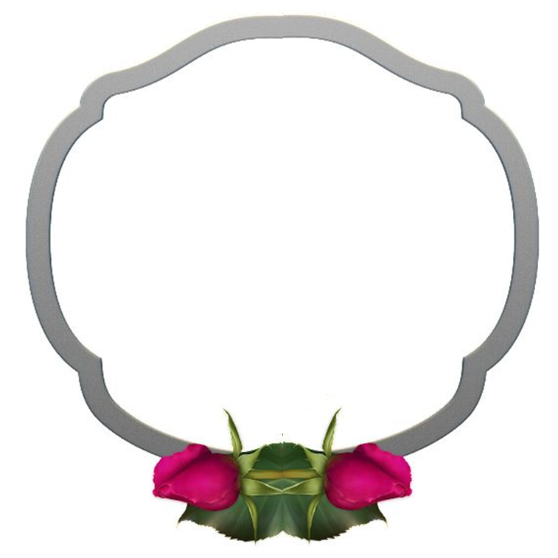

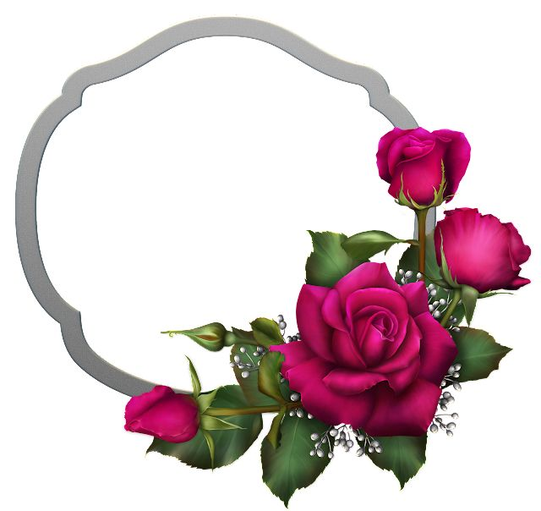
شهادة تهنئة بالتفوق
للتلميذ (ة) : .............................
تقديرا و عرفانا له(ا) على المجهودات المبذولة خلال الفصل الدراسي الثاني من قسم السنة ابتدائي " "
و نتمنى له(ا) دوام التفوق والنجاح فمزيدا من الجهد والعطاء
واللّه ولي التوفيق
مع تحيات معلمـ(ت)ك

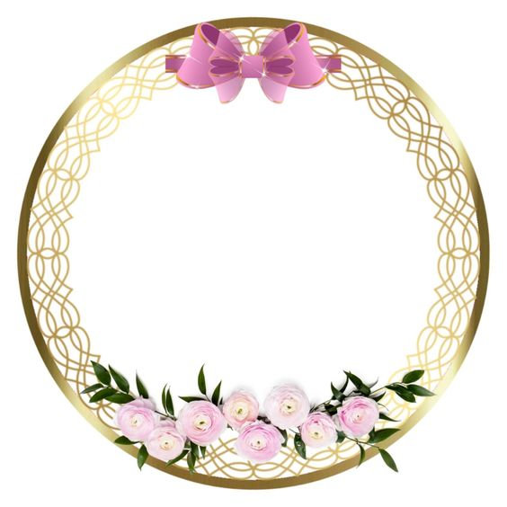

شهادة تهنئة بالتفوق
للتلميذ (ة) : .............................
تقديرا و عرفانا له(ا) على المجهودات المبذولة خلال الفصل الدراسي الثاني من قسم السنة ابتدائي " "
و نتمنى له(ا) دوام التفوق والنجاح فمزيدا من الجهد والعطاء
واللّه ولي التوفيق
مع تحيات معلمـ(ت)ك

